**Uneweb**

12

**Excel - Avanzado**

**UNEWEB**

Tabla de contenido

Introducción 3

Herramientas de análisis empresarial y previsiones 3

Análisis con múltiples objetivos 3

Modificar los escenarios 3

Hojas de resumen 3

Cuándo utilizar Solver 3

Informes 5

Crear vistas 11

Auditoría de hojas de cálculo 14

Importar y exportar 16

Orígenes de datos 16

Utilizar un origen de datos existente 16

Exportar hoja de cálculo como archivo de texto 19

Importar hoja de Excel a Word 20

Exportar para versiones antiguas 23

Guardar como página web 24

Mostrar la información de una hoja de Excel 24

Filtros avanzados 24

Crear un rango de criterios 25

Copiar los datos filtrados 26

Añadir subtotales a una lista 26

Uso de funciones de base de datos 27

El formulario como medio para ver los registros de la lista 28

Acceso a los registros 29

Establecer criterios 30

Condiciones Y en la ventana de criterios 30

El formulario como medio para gestionar los registros de la lista 30

Tablas dinámicas 31

Actualizar los datos de la tabla dinámica 34

# Introducción

Para desempeñar las labores de gerencia en la realidad actual de los escenarios comerciales, proactivos, dinámicos y competitivos; es necesario estar atento a lo concerniente en el entorno empresarial.

Sin embargo, no sólo se corresponde con las oportunidades y amenazas, sino también en propiciar los cambios, y acciones necesarias, para garantizar una buena operatividad y participación en los mercados donde se opera y a los que se estima llegar.

Para la elaboración de los ejercicios presentados en la presente guía, utilizaremos la tabla número 10 (Ritmo de Progreso) de datos estadísticos del año 2009 de la UNICEF, la cual se puede obtener de la ruta <http://www.unicef.org/spanish/sowc09/statistics/tables.php>

# Herramientas de análisis empresarial y previsiones

## Análisis con múltiples objetivos

Existen muchos objetivos tras un análisis empresarial, los cuales son dependientes tanto de quien realiza el análisis como a quienes se mostrará el resultado. Aunque en vistas generales podemos agruparlos en “Objetivos Internos” y “Objetivos Externos”; sin embargo, sin importar cuál sea el objetivo, el nivel de calidad del resultado nos lo dará el nivel de detalle en los datos utilizados.

## Modificar los escenarios

Generalmente, no es suficiente con analizar lo que ya ha sucedido, sino que se requiere estudiar lo que puede pasar para estimar situaciones futuras que puedan afectar, positiva o negativamente, la organización y así generar posibles planes de acción.

Para generar distintos escenarios sólo se requiere la modificación de los datos utilizados en el análisis, considerando siempre dejar intactos los datos originales para poder realizar comparaciones y, más importante, no perder el trabajo realizado.

## Hojas de resumen

## Cuándo utilizar Solver

Solver es un complemento de Microsoft Excel que permite optimizar modelos matemáticos, con ciertas restricciones. Sin embargo permite resolver problemas lineales, no lineales y enteros que se presentan, generalmente, en las Ciencias Administrativas o en todas las áreas de la Ingeniería.

Para la instalación del paquete Solver se deben seguir los siguientes pasos:

1. Hacer clic sobre el botón Office en la esquina superior izquierda

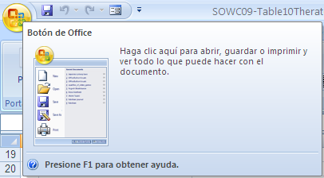

1. Hacer clic sobre el botón “Opciones de Excel”

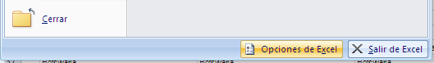

1. Ir al panel de complementos en el panel izquierdo

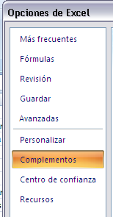

1. En el panel derecho, buscar la opción de administración y hacer clic sobre el botón “**Ir**”

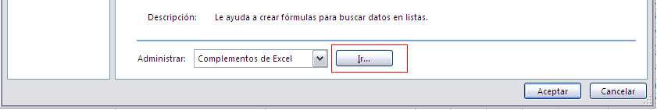

1. En la ventana que se abrirá, marcar la opción “**Solver**” y hacer clic sobre el botón “**Aceptar**”

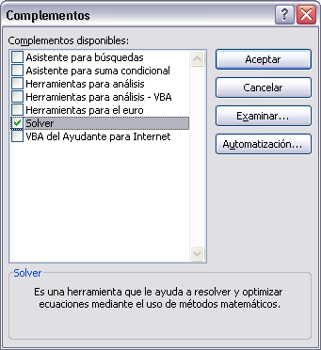

1. Se le solicitará la confirmación para la instalación (requiere poseer el CD de instalación de Office). Haga clic sobre el botón “**Si**” para continuar

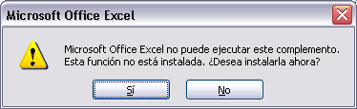

1. Una vez instalada la herramienta podrá encontrarla en la pestaña “**Datos**”

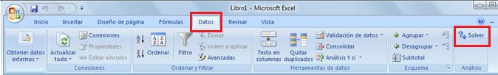

Sin embargo, nuestro objetivo no es utilizar la herramienta “**Solver**” sino adentrar en las funcionalidades que nos proporciona Excel.

## Informes

Los informes de datos son un resumen que captura el resultado del estudio de los objetivos que se quieren analizar en varios escenarios.

En esta parte vamos a crear un resumen, siguiendo el procedimiento tradicional, con los 10 primeros países con menor tasa de mortalidad de niños menores de 5 años en el año 2007, de acuerdo a la UNICEF.

1. Copiamos el rango de datos **D15:H210** desde la hoja “**SOWC2009**” a una nueva hoja llamada “**Resumen10**”
2. En la hoja “**Resumen10**” agregamos una nueva fila en la parte superior y colocamos los títulos de las columnas como se muestra a continuación

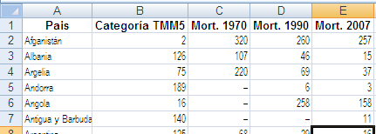

1. Seleccionamos la fila 1 y en la pestaña “**Inicio**” hacemos clic sobre el botón “**Ordenar y filtrar**” y hacemos clic sobre “**Filtro**”

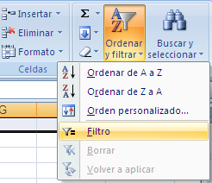

1. El rango se mostrará con una lista en cada columna en la fila de títulos, indicando que se ha aplicado un filtro

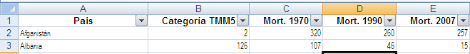

1. Ahora, hacemos clic sobre el botón que se encuentra en el título “**Mort. 2007**”, colocamos el cursor sobre la opción “**Filtros de número**” y hacemos clic sobre la entrada “**Diez mejores…**”

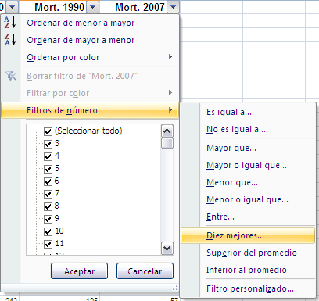

1. Dado que queremos los 10 países con la menor tasa de mortalidad, en la ventana que se nos abre indicamos que se mostrarán los 10 elementos inferiores, lo cual se traduce en lo 10 elementos con el menor valor.

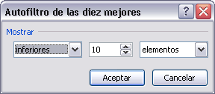

1. Al hacer clic sobre el botón “**Aceptar**” se nos actualiza el rango de valores, mostrando ahora sólo aquellos que cumplen con el criterio indicado
2. ¿Por qué se nos muestran más de 10 valores? La respuesta es porque Excel utiliza un algoritmo de jerarquía que asigna una posición a un elemento en relación a su valor dentro del rango, en este caso tenemos valores repetidos y esto ocasiona que haya posiciones repetidas. Procedamos a solucionar el problema.
3. Para solventar el inconveniente utilizaremos la función “**JERARQUIA**”, la cual nos hará conocer qué valor está considerando Excel.
4. Primero removamos el filtro que agregamos para que nos muestre todo el conjunto de datos, hacemos clic sobre el botón que se encuentra en el título “**Mort. 2007**” y hacemos clic sobre la opción “**Borrar filtro de Mort. 2007**”

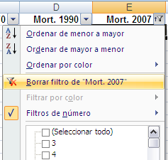

1. Ahora procedemos a ordenar la lista de forma ascendente de acuerdo a la tasa de mortalidad del 2007, para ello hacemos clic nuevamente sobre el botón que se encuentra en el título “**Mort. 2007**” y hacemos clic sobre la opción “**Ordenar de menor a mayor**”

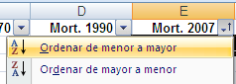

1. Removeremos el filtro de los datos, para ello seleccionamos la primera fila y, en la pestaña “**Inicio**”, hacemos clic sobre el botón “**Ordenar y filtrar**” y posteriormente en “**Filtro**”

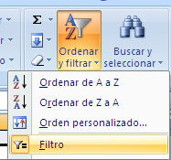

1. Agregamos un nuevo título al lado de “**Mort. 2007**” con el nombre “**Pos. 2007**”, nos quedará ubicada en la celda “**F1**”

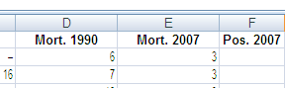

1. En la celda “**F2**” colocaremos la fórmula “**JERARQUIA**” de la forma “**=JERARQUIA($E2;$E:$E;1)**”; esto se traduce en que se tomará el valor en la celda “**E2**”, se comparará dentro del rango de la columna “**E**” y se le asignará un valor de forma ascendente.

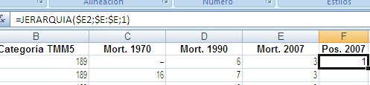

1. Ahora copiamos la formula en las demás celdas de la columna. Al realizarlo vemos que hay valores que se repiten

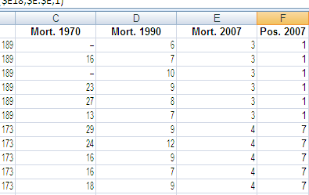

1. Procederemos a agregar una validación adicional a la fórmula “**JERARQUIA**” para evitar los valores repetidos, para ello utilizaremos la fórmula “**CONTAR.SI**”. Utilizaremos la celda “**F2**” como base y colocaremos la siguiente fórmula “**=JERARQUIA($E2;$E:$E;1) + CONTAR.SI($E$2:$E2; $E2) - 1**”

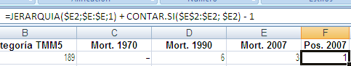

1. Ahora agregaremos nuevamente un filtro al conjunto de datos como vimos anteriormente y utilizaremos la columna “**Pos. 2007**” para seleccionar los 10 países con menor tasa de mortalidad.

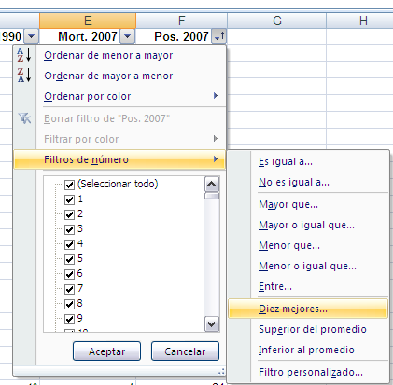

1. Luego de aplicarlo vemos que no se obtiene el resultado esperado, esto se debe a que en el conjunto de datos hay elementos no válidos, los cuales están al final dado que en pasos previos ordenamos la lista.



1. Para solucionar el problema en la fórmula, vamos a colocarles el valor “**1000**” en la penúltima columna



1. Ahora aplicamos nuevamente el filtro para obtener los 10 primeros países con menor tasa de mortalidad. Ahora si apreciamos que el resultado es el esperado.

Este ejercicio ha servido para recordarnos conceptos básicos en cuanto a la generación de resúmenes y también nos ha mostrado puntos que muchas veces no se consideran pero nos afectan nuestros resultados.

Puede que surja la duda acerca de por qué no se ordenó la lista y se utilizó un secuencial en lugar de generar una fórmula más compleja, la respuesta es que la fórmula nos sirve aún si los datos no están ordenados.

## Crear vistas

Las vistas pueden verse como un acceso directo a una hoja y configuración específicas. Resulta de gran utilidad cuando se tienen muchas hojas de cálculo o cuando se desea acceder a una hoja rápidamente.

Vamos a crear una vista sencilla con el resumen generado anteriormente.

1. Primeramente haremos una copia de la hoja “**Resumen10**”, para ello hacemos clic con el botón derecho sobre la pestaña que identifica la hoja y luego sobre la opción “**Mover o copiar**”. En la ventana que se abre marcamos la casilla “**Crear una copia**”, seleccionamos “**(mover al final)**” en la lista y hacemos clic sobre el botón “**Aceptar**”

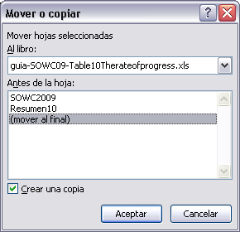

1. Renombramos la nueva hoja a “**Vista 10**” y la seleccionamos para adaptar un poco la visualización de los datos.
   1. Eliminamos las columnas “**B**”, “**C**” y “**D**” porque no las estamos utilizando
   2. Ocultamos la columna “**C**”, que ahora es donde se encuentra el título “**Pos. 2007**”
   3. Cambiamos el título de la columna “**B**” de “**Mort. 2007**” a “**Tasa de Mortalidad en 2007**”
   4. Cambiamos el color de fondo de los títulos y las celdas
   5. Ocultamos las columnas y filas que no se está utilizando
   6. Cambiamos el tamaño de letra de las celdas
2. El resultado debe ser el siguiente

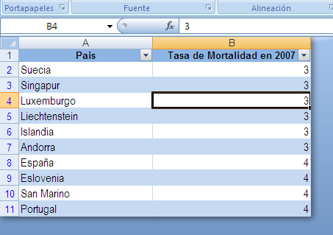

1. Ahora ocultaremos la barra de fórmulas, los títulos de las columnas y las divisiones de las celdas. Para ello nos ubicamos en la pestaña “**Vista**” y hacemos clic sobre el botón “**Mostrar u ocultar**”, luego desmarcamos todas las opciones

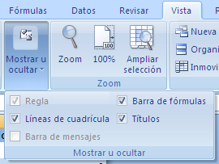

1. El resultado que tenemos ahora es el siguiente

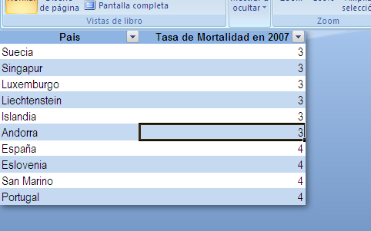

1. Ahora procedemos a crear nuestra vista personalizada, para ello, estando en la pestaña “**Vista**”, hacemos clic sobre el botón “**Vistas personalizadas**”. Se nos abrirá una nueva ventana

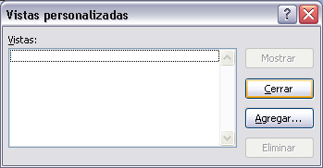

1. Hacemos clic sobre el botón “**Agregar…**” y en la ventana que se abre se debe colocar el nombre de la vista. Es recomendable colocarle el mismo nombre de la hoja a la cual se hace referencia la cuál es la hoja activa. Al culminar se hace clic sobre el botón “**Aceptar**”

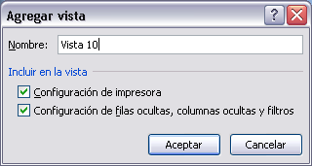

1. Ya tenemos nuestra vista creada. Ahora hagamos clic sobre la pestaña de la hoja “**SOWC2009**” para mostrarla. Vemos que no se muestra la barra de fórmulas, procedemos a agregarla de forma similar a como fue removida a través de la pestaña “**Vista**”.
2. Una vez hecho esto, vamos a llamar a nuestra vista recién creada. Seleccionamos la pestaña “**Vista**” y luego hacemos clic sobre la opción “**Vistas personalizadas**”. Seleccionamos nuestra vista de la lista y hacemos clic sobre el botón “**Mostrar**”

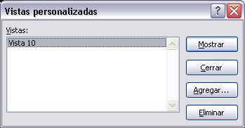

1. Vemos la hoja referenciada con la configuración que se estableció al momento de crear la vista

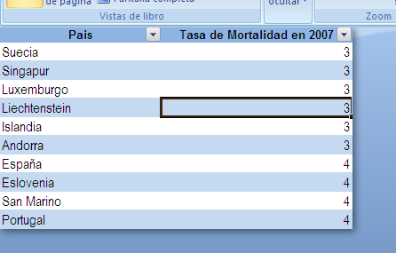

## Auditoría de hojas de cálculo

Muchas veces puede resultar necesario restringir que puede hacer un usuario al modificar un libro de Excel, al igual que saber los cambios realizados. Vamos a proteger nuestra hoja “**Vista 10**” y auditaremos la hoja “**Resumen10**”

1. Seleccionamos la hoja “**Vista 10**”
2. En la pestaña “**Revisar**” hacemos clic sobre la opción “**Proteger hoja**”
3. En la ventana que se abre, introducimos una clave y desmarcamos las opciones de la lista para evitar que el usuario pueda realizar alguna acción sobre la hoja y hacemos clic sobre el botón “**Aceptar**”

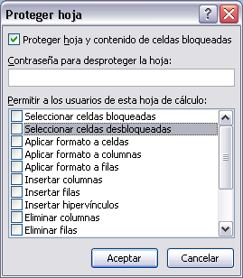

1. Procedamos a activar el control de cambios en el documento. Nos ubicamos en la pestaña “**Revisar**” y hacemos clic sobre el botón “**Compartir libro**”. Nos aparecerá el siguiente cuadro de diálogo

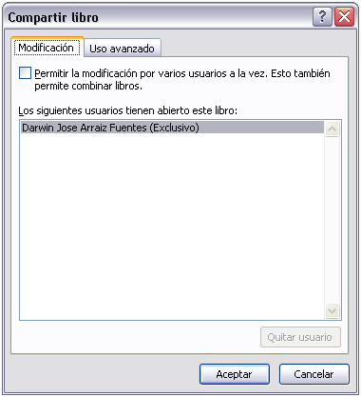

1. Activamos la casilla de verificación que se nos muestra y hacemos clic sobre la pestaña “**Uso avanzado**” para visualizar las opciones que nos muestra, sin embargo no haremos algún cambio. Hacemos clic sobre el botón “**Aceptar**” para culminar
2. Para ver el funcionamiento, vamos a la hoja “**SOWC2009**” y editemos una celda, como ejemplo se utilizó la celda “**G20**” que tiene el valor “-”, procedamos a colocar el número “**50**”
3. En primera instancia no veremos diferencia ya que no se ha activado la visualización de cambios, para activarla vamos a la pestaña “**Revisar**” y hacemos clic sobre la lista “**Control de cambios**” y luego en la opción “**Resaltar cambios**”

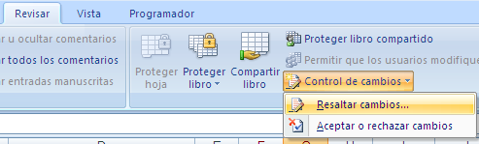

1. En la ventana que nos aparece se establecen las opciones como se muestra a continuación

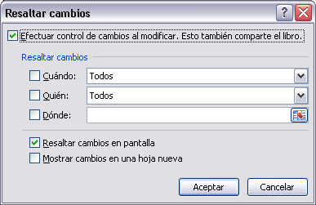

1. Hacemos clic sobre el botón “**Aceptar**” y ahora notaremos que la celda que editamos tiene un recuadro azul, donde al colocar el cursor nos muestra los cambios realizados



# Importar y exportar

### Orígenes de datos

Los orígenes de datos son elementos que nos permiten obtener los datos a tratar a partir de un repositorio externo, como puede ser un archivo de texto, un conjunto de datos de Access o incluso a partir de una base de datos.

### Utilizar un origen de datos existente

Utilizar un origen de datos existente resulta sencillo, sin embargo algunos orígenes de datos, como de base de datos, pueden requerir un conocimiento adicional para su correcto uso.

En este apartado, vamos a utilizar como origen de datos una tabla existente en un sitio web llamado “**Mailchimp**”, el cual ofrece un servicio de listas de correo.

Es necesario considerar que para poder tomar los datos correctamente de un sitio web, los mismos deben estar en una tabla html (**<table></table>**) ya que de lo contrario obtendremos una línea de texto por cada fila.

1. En una hoja vacía, nos ubicamos sobre la pestaña “**Datos**”, hacemos clic sobre el botón “**Obtener datos externos**” y luego sobre “**Desde web**”

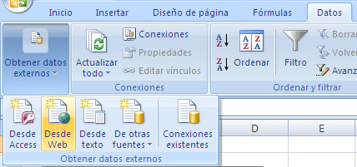

1. En la ventana que nos aparece, ingresaremos lo ruta <http://mailchimp.com/pricing/> y luego hacemos clic sobre el botón “**Ir**”. Si se nos presenta un mensaje de error hacemos clic sobre el botón “**Yes**” para continuar

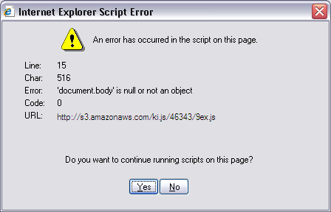

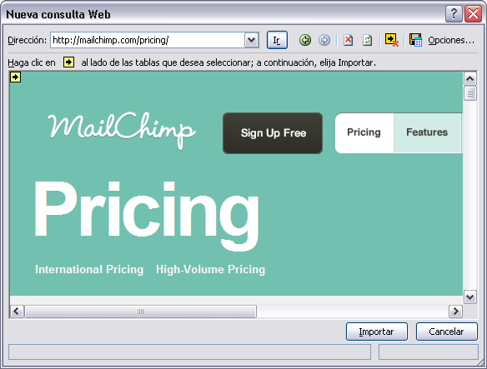

1. Nos desplazamos un poco hacia abajo a través de la página hasta encontrar la tabla de precios mensuales

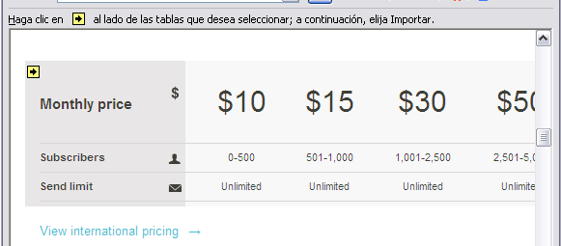

1. Hacemos clic sobre la flecha dentro del recuadro amarillo que se encuentra en la parte izquierda de la tabla. Su símbolo y color de fondo cambiarán.

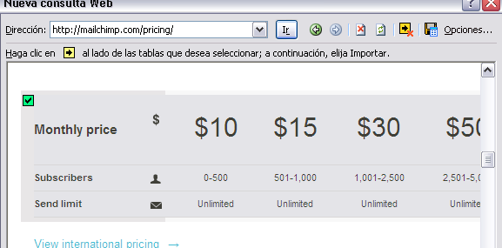

1. Luego hacemos clic sobre el botón “**Importar**”, nos preguntará donde situar los datos, dejamos el valor por defecto y hacemos clic sobre el botón “**Aceptar**”

Una vez importada la tabla veremos los valores de la misma y podremos trabajar con ellos al igual que lo hacemos con los datos que ingresamos directamente en Excel.

### Exportar hoja de cálculo como archivo de texto

Para guardar los datos de una hoja de cálculo como un archivo de texto plano o separado por comas (CSV) procedemos a seguir los pasos que se mostrarán a continuación; para este ejemplo utilizaremos la hoja con los datos obtenidos en el ejercicio anterior.

1. Hacer clic sobre el botón “**Office**” y luego sobre la opción “**Guardar como**”

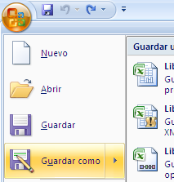

1. En la ventana que se despliega ubicamos la lista con la etiqueta “**Guardar como tipo**” y seleccionamos la opción “**CSV (delimitado por comas)(*.csv)**”

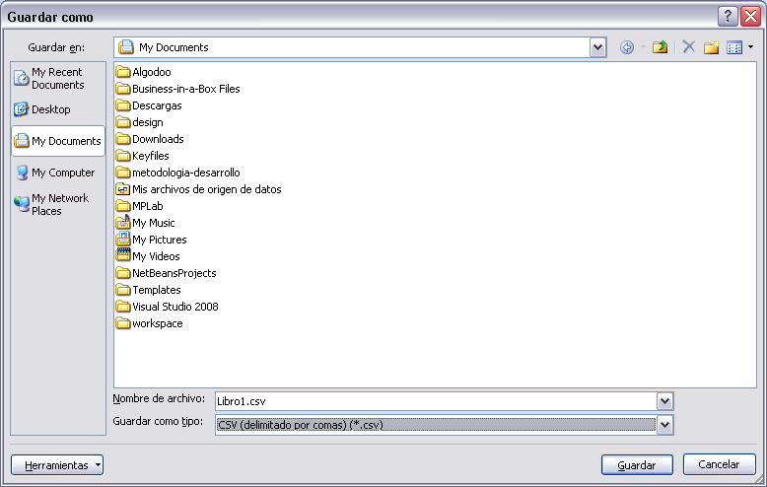

1. Indicamos el nombre del archivo y hacemos clic sobre el botón “**Guardar**”
2. Se desplegará un mensaje indicando que para el formato seleccionado se guardará la hoja activa, hacemos clic sobre el botón “**Aceptar**” para continuar

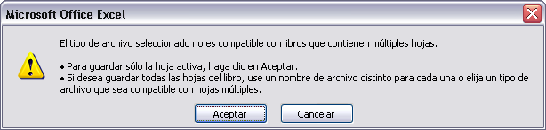

### Importar hoja de Excel a Word

Existen varias formas de incorporar los datos de una hoja de Excel en un documento de Word, la más común es copiar el contenido de Excel y pegarlo en Word, sin embargo existe una herramienta más poderosa conocida como combinación de correspondencia.

Para el ejercicio utilizaremos el archivo “**randomdata.xls**” generado desde la web <http://www.generatedata.com/#generator>

1. Creamos un nuevo documento de Word
2. Nos ubicamos en la pestaña “**Correspondencia**”, hacemos clic sobre la opción “**Iniciar combinación de correspondencia**” y luego en “**Paso a paso por el asistente para combinar correspondencia**”

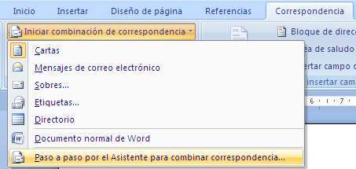

1. En el panel derecho nos aparecerán los pasos del asistente. En el primer paso indicaremos que el tipo de documento es una carta y hacemos clic sobre el botón “**Siguiente**”
2. En el segundo paso indicamos que utilizaremos el documento actual y hacemos clic sobre el botón “**Siguiente**”
3. En el tercer paso, indicaremos la opción “**Seleccionar una lista existente**” y hacemos clic sobre el botón “**Examinar**”. Procedemos a buscar el archivo de Excel que contiene los datos a utilizar y luego hacemos clic sobre el botón “**Aceptar**”
4. Se desplegará una ventana donde seleccionaremos la hoja a utilizar, en este caso sólo hay una. Lo seleccionamos, activamos la casilla de verificación en la parte inferior y hacemos clic sobre el botón “**Aceptar**”

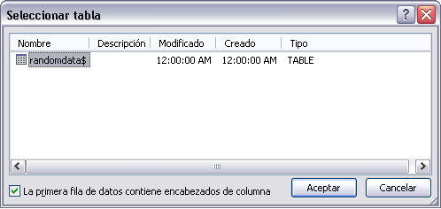

1. Se desplegará otra ventana con el contenido de nuestra hoja de datos, dejamos los valores por defecto y hacemos clic sobre el botón “**Aceptar**”

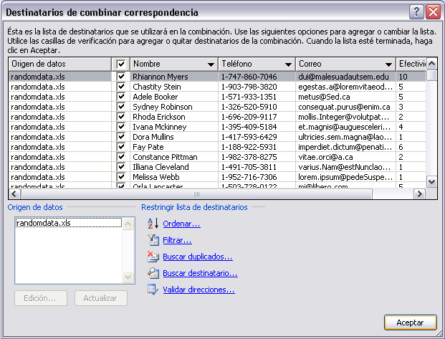

1. En el asistente, hacemos clic sobre el botón “**Siguiente**”
2. En nuestro documento escribimos el texto:

*<<nombre>>, le indicamos que su efectividad es de <<efec>> puntos.*

*Sus datos de contacto son <<tlf>> y <<email>>*

1. Ahora procederemos a indicar que valor colocar en cada parte del documento. Primero sombreamos el texto “**<<nombre>>**” y en el panel derecho hacemos clic sobre la opción “**Más elementos…**”. Se mostrarán los títulos de las columnas.

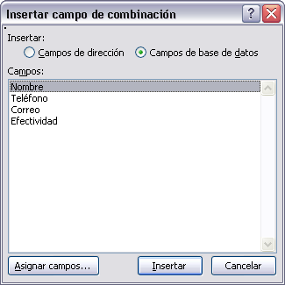

1. Seleccionamos el campo “**Nombre**” y hacemos clic sobre el botón “**Insertar**” y luego sobre el botón “**Cerrar**”
2. Procederemos de igual forma para los demás campos de acuerdo a la siguiente relación

|  |  |
| --- | --- |
| *efec* | *Efectividad* |
| *tlf* | *Teléfono* |
| *email* | *Correo* |

1. Una vez finalizada la inclusión de los campos, hacemos clic sobre el botón “**Siguiente**” para visualizar una vista previa del documento y finalmente sobre el botón “**Siguiente**” para completar la operación.
2. Luego se presentan las opciónes “**Imprimir…**” y “**Editar cartas individuales…**”. Hacemos clic sobre “**Editar cartas individuales…**” para obtener un documento. En la ventana que se abre seleccionamos “**Todos**” y hacemos clic sobre el botón “**Aceptar**”

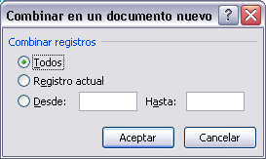

### Exportar para versiones antiguas

Para guardar nuestro libro de Excel en modo de compatibilidad con versiones anteriores, se siguen los siguientes pasos:

1. Hacemos clic sobre el botón de “**Office**”, nos posicionamos sobre el botón “**Guardar como**” (sin hacer clic) y del lado derecho se nos muestra una lista donde una de las opciones nos sugiere guardar el documento para versiones anteriores

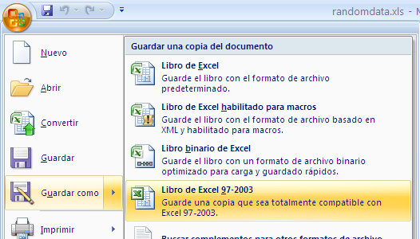

1. En la ventana que se abre al hacer clic sobre la opción, indicaremos el nombre y la ruta donde se guardará el archivo.

### Guardar como página web

Para almacenar un archivo como una página web, procedemos de igual forma que para guardarlo como archivo de texto, con la diferencia que seleccionamos que el tipo de archivo es una página web.

1. Hacemos clic sobre el botón “**Office**”
2. Hacemos clic sobre la opción “**Guardar como**”
3. En la ventana que aparece seleccionamos “**Página Web (*.htm; *.html)**” en el campo con la etiqueta “**Guardar como tipo**” y luego hacemos clic sobre el botón “**Guardar**”

# Mostrar la información de una hoja de Excel

### Filtros avanzados

Los filtros avanzados, como su nombre lo indica, nos permiten tener un mayor nivel de discriminación de un conjunto de datos. A diferencia de los filtros básicos, éstos nos permiten colocar expresiones con un mayor nivel de complejidad.

Para los ejercicios utilizaremos el archivo “**randomdata.xls**” generado desde la web <http://www.generatedata.com/#generator>

### Crear un rango de criterios

Los rangos de criterios nos permiten agregar cierto dinamismo y control en las condiciones que utilizamos para filtrar los datos.

En nuestro archivo, vamos a crear un rango de criterios que nos permita filtrar las personas de acuerdo a su efectividad.

1. Agregamos 5 filas nuevas al principio de la hoja y copiamos las celdas con los títulos y las pegamos en la fila 1

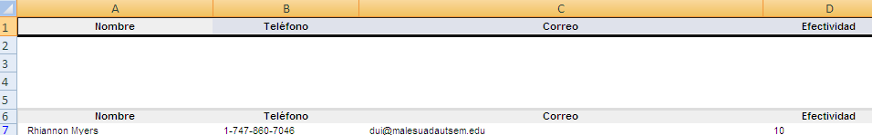

1. En la celda “**D2**” colocaremos el valor “**>4**” para indicar que queremos las personas con efectividad mayor a 4
2. En la celda “**D3**” colocaremos el valor “**>7**” para indicar que queremos a las personas con efectividad mayor a 4 ó mayor a 7
3. Seleccionamos una celda del rango de datos y nos ubicamos en la pestaña “**Datos**” para hacer clic sobre el botón “**Avanzadas**” del grupo “**Ordenar y filtrar**”

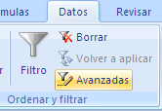

1. Nos aparecerá una ventana donde automáticamente está seleccionado el rango de datos, debiendo nosotros suplir el rango de criterios

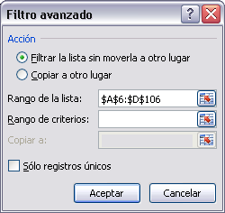

1. Hacemos clic dentro de la casilla con la etiqueta “**Rango de criterios**” e ingresamos el valor “**$A$1:$D$3**”. Hacemos clic sobre el botón “**Aceptar**” y vemos que en efecto se ha filtrado nuestra lista
2. Ahora vamos a filtrar las personas cuya efectividad esté entre 3 y 5 (incluyéndolos) ó sea mayor a 8
3. Para ello colocamos en la celda “**E1**” el valor “**Efectividad**”, esto es porque las condiciones Y deben estar en la misma fila, mientras las condiciones O deben estar en filas diferentes
4. Ahora, en la celda “**D2**” colocamos el valor “**>2**”, en la celda “**E2**” colocamos el valor “**<6**” y en la celda “**D3**” colocamos el valor “**>8**”
5. Realizamos el mismo proceso anterior para aplicar el filtro, con la diferencia que en el campo “**Rango de criterios**” colocaremos el valor “**$A$1:$E$3**”
6. Al aplicar el filtro apreciamos que, efectivamente, se muestran los valores que cumplen con el criterio dado

### Copiar los datos filtrados

Cuando se desean realizar acciones adicionales sobre los datos filtrados, resulta conveniente copiarlos para evitar la alteración de los datos originales.

Para copiar los datos filtrados se siguen los siguientes pasos:

1. Aplicaremos el procedimiento del ejercicio anterior a partir del paso 7, con la diferencia que al aplicar el filtro activaremos la opción “**Copiar a otro lugar**” y en la casilla “**Copiar a**” colocamos el valor “**$A$113**”, que es la celda donde se comenzaran a colocar los datos

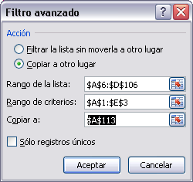

1. Al hacer clic sobre el botón “**Aceptar**” se realiza el filtrado de los datos y se copia el resultado a la ubicación indicada

### Añadir subtotales a una lista

Para agregar subtotales a una lista se siguen los siguientes pasos, es conveniente que los datos estén ordenados por los criterios que se van a utilizar:

1. Se hace clic sobre una celda dentro del rango de datos
2. En la pestaña “**Datos**”, en el grupo “**Esquema**” se hace clic sobre el botón “**Subtotal**”
3. Se nos desplegará una ventana donde se seleccionan los rangos a considerar y el tipo de subtotal a generar

### Uso de funciones de base de datos

Estas funciones se aplican a tablas de datos y se utilizan cuando queremos realizar cálculos sobre alguna columna pero añadiendo una condición de selección de las filas que entrarán en el cálculo, es decir aplicando previamente un filtro.

Estas son todas las funciones de base de datos ofrecidas por Excel. Todas ellas llevan tres argumentos: el rango de datos que define la tabla o base de datos, el nombre del campo que se utiliza en la función y un rango de criterios para indicar la condición que deben cumplir las filas que serán utilizadas en el cálculo de la función (el filtro).

|  |  |
| --- | --- |
| **Función** | **Descripción** |
| **BDCONTAR(datos;campo;criterios)** | Cuenta las celdas que contienen un número |
| **BDCONTARA(datos;campo;criterios)** | Cuenta las celdas que contienen un valor |
| **BDMAX(datos;campo;criterios)** | Obtiene el valor máximo |
| **BDMIN(datos;campo;criterios)** | Obtiene el valor mínimo |
| **BDPRODUCTO(datos;campo;criterios)** | Obtiene el producto de los valores indicados |
| **BDPROMEDIO(datos;campo;criterios)** | Obtiene el promedio de los valores indicados |
| **BDSUMA(datos;campo;criterios)** | Obtiene la suma de los valores indicados |
| **BDEXTRAER(datos;campo;criterios)** | Obtiene un valor de un campo en una fila que cumpla un criterio de selección |
| **BDVAR(datos;campo;criterios)** | Calcula la varianza sobre una muestra de valores |
| **BDVARP(datos;campo;criterios)** | Calcula la varianza sobre todos los valores de un campo |
| **BDDESVEST(datos;campo;criterios)** | Calcula la desviación estándar sobre una muestra de valores |
| **BDDESVESTP(datos;campo;criterios)** | Calcula la desviación estándar sobre todos los valores de un campo |

Nos basaremos en el libro que hemos trabajado en el ejercicio de rangos de criterios para calcular la cantidad de personas que tienen una efectividad entre 3 y 5 (incluyéndolos) o mayor a 8

1. En una celda vacía ingresamos la fórmula “**=BDCONTAR(A6:D106;"Efectividad";$A$1:$E$3)**”

La fórmula anterior indica que se contarán las filas de la columna “Efectividad” del rango “**A6:D106**” (nuestros datos) si el contenido de ese rango cumple con los criterios establecidos en el rango “**$A$1:$E$3**” (las condiciones)

### El formulario como medio para ver los registros de la lista

Hemos notado que la cantidad de datos existente dentro del rango es muy grande, y si se quisiera editar alguno podría resultar algo complejo. Sin embargo Excel nos ofrece la facilidad de utilizar formularios.

1. Hacer clic sobre el botón de opciones de la “**Barra de herramientas de acceso rápido**“ y luego sobre la opción “**Más comandos**”

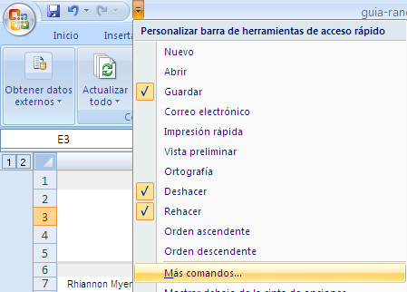

1. En la ventana que se abre, dentro de la lista de “**Comandos disponibles en**” seleccionamos “**Todos los comandos**” y en la lista de comandos buscamos “**Formulario…**”

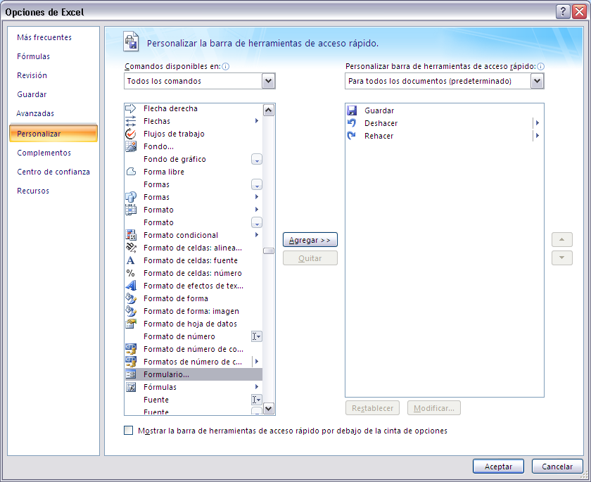

1. Con el elemento “**Formulario…**” seleccionado, hacemos clic sobre el botón “**Agregar >>**” y luego sobre el botón “**Aceptar**”. Ahora visualizaremos el botón de formularios en la “**Barra de herramientas de acceso rápido**”

### Acceso a los registros

Para acceder a los registros de la lista, sólo debemos hacer clic sobre una de las celdas del rango de datos y luego sobre el botón del formulario que agregamos recientemente. Se desplegará una ventana como la siguiente:

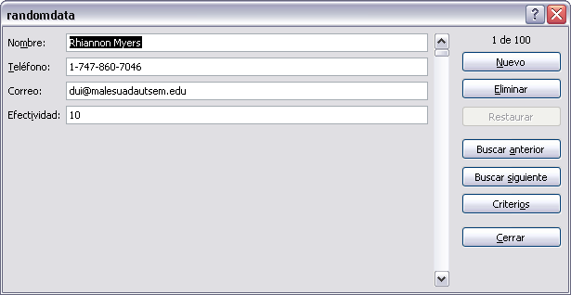

### Establecer criterios

Vamos a buscar dentro de la lista de datos a todas las personas con efectividad de 9. Para ello utilizaremos el formulario.

1. Hacer clic sobre el botón “**Criterios**”
2. En el campo “**Efectividad**” ingresar el valor 9 y hacer clic sobre el botón “**Buscar siguiente**”

Se puede apreciar que se filtran los registros que corresponden al criterio dado.

### Condiciones Y en la ventana de criterios

Para aplicar una condición Y sólo se requiere suplir condiciones en varios campos del formulario

### El formulario como medio para gestionar los registros de la lista

Igualmente, los formularios nos permiten gestionar los datos del rango, procedamos a editar la efectividad de una de las personas.

1. En el formulario, hacemos clic sobre el botón “**Criterios**” y agregamos en el campo “**Nombre**” el valor “**P\***”, con lo cual buscaremos todas las personas cuyo nombre comience por la letra P
2. Uno de los registros que obtenemos es “**Phyllis Hoffman**”, ahora le cambiaremos la efectividad a 8 y presionamos la tecla “**Enter**” o hacemos clic sobre el botón “**Nuevo**”
3. Realizamos nuevamente la búsqueda y validamos que el valor en “**Efectividad**” haya cambiado

De la misma forma podemos eliminar y agregar nuevos registros al conjunto de datos.

### Tablas dinámicas

Las tablas dinámicas nos facilitan en gran manera la obtención de informes y reportes.

A continuación crearemos una tabla dinámica con los datos que hemos utilizado anteriormente. En dicha tabla reflejaremos la distribución de efectividad de las personas.

1. Hacemos clic sobre una celda del rango de datos, nos ubicamos en la pestaña “**Insertar**” y en el grupo “**Tablas**” hacemos clic sobre el botón “**Tabla dinámica**”
2. Se nos desplegará la siguiente ventana

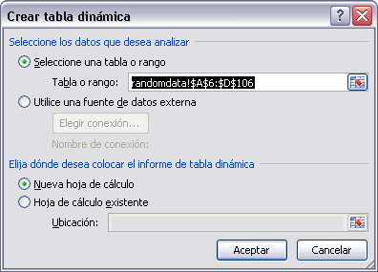

1. Mantenemos los valores por defecto y hacemos clic sobre el botón “**Aceptar**”, lo cual nos creará la tabla dinámica en una nueva hoja
2. En la hoja donde se encuentra la tabla dinámica, al hacer clic sobre ella se presenta un panel en el lado derecho, el cual contiene los criterios base que podemos aplicar (columnas) y la forma cómo podemos utilizarlos.
3. En nuestro caso, queremos un reporte de la distribución de las efectividades; es decir, de qué forma se repite cada efectividad en nuestro conjunto de datos. Por lo tanto, arrastramos el campo “**Efectividad**” dentro de la lista identificada como “**Rótulos de fila**”. Se nos presenta una tabla similar a la siguiente:

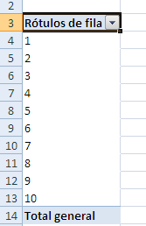

1. Ya tenemos los diferentes valores de efectividad que aparecen en nuestros datos; ahora, para saber cómo se distribuyen arrastramos el campo “**Efectividad**” a la lista identificada como “**Valores**”. Tendremos el campo “**Efectividad**” dentro de dos listas.

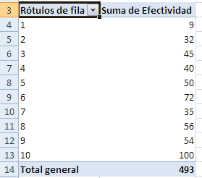

1. Como podemos observar, la efectividad no se está contando sino sumando. Para establecer que se cuente hacemos clic con el botón derecho sobre alguna celda de la columna “**Suma de efectividad**” y luego sobre la opción “**Configuración de campo de valor…**”

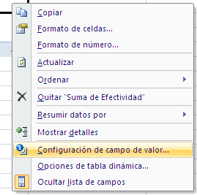

1. En la ventana que se nos abre, seleccionamos “**Cuenta**” en la lista “**Resumir campo de valor por**” y hacemos clic sobre el botón “**Aceptar**”

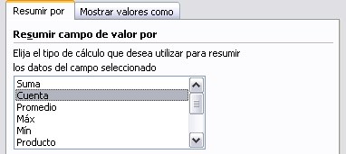

1. Ahora podemos apreciar que se muestra el conteo de los distintos valores de “**Efectividad**”
2. Para realizar mejor el análisis crearemos un gráfico dinámico, para ello hacemos clic sobre la tabla dinámica, nos ubicamos en la pestaña “**Opciones**” y en el grupo “**Herramientas**” hacemos clic sobre el botón “**Gráfico dinámico**”
3. En la ventana que se abre seleccionamos el primer gráfico de columna, de izquierda a derecha y de arriba hacia abajo; y luego hacemos clic sobre el botón “**Aceptar**”

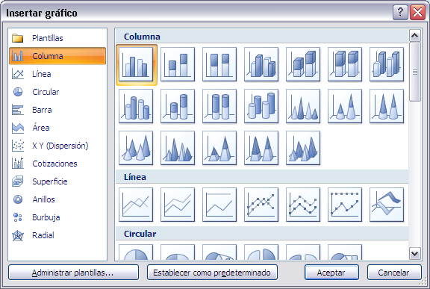

1. Obtenemos un gráfico que nos ayuda a ubicar rápidamente la respuesta a nuestra interrogante

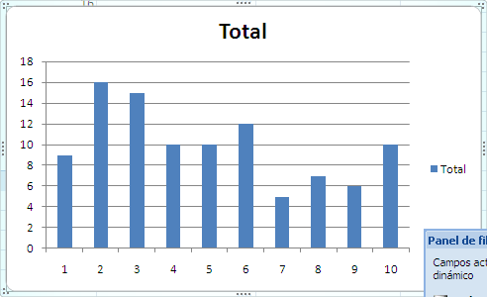

### Actualizar los datos de la tabla dinámica

Si necesitamos realizar algún cambio en los datos de origen de la tabla dinámica, esto se puede realizar sin mayores inconvenientes ya que la tabla se actualizará automáticamente.

Sin embargo, de no ocurrir esto, se pueden seguir las siguientes indicaciones para lograrlo

1. Hacer clic sobre la tabla dinámica
2. En la pestaña “**Opciones**” hacer clic sobre el botón “**Actualizar**”